Отдел по образованию,
молодежной политике и спорту
администрации Хохольского муниципального района
Воронежской области
__________________________________________________________________

Приказ

«17» июня 2019 г. № 301

Об итогах районного
лагеря СТМ
и «Школа безопасности»

Во исполнение приказа отдела по образованию, молодёжной политике и спорту № 274 от 27.05.2019 года «О проведении районного палаточного лагеря СТМ и «Школа безопасности» и в целях отдыха, оздоровления и занятости школьников, профилактики безнадзорности и правонарушений среди несовершеннолетних в период с 13 июня по 17 июня 2019 г. был проведен районный палаточный лагерь СТМ и «Школа безопасности» (далее - Лагерь), в котором приняли участие обучающиеся 6 школ района: МБОУ «Хохольский лицей», МБОУ «Хохольская СОШ», МБОУ «Костенская СОШ», МКОУ «Староникольская СОШ», МБОУ «Орловская СОШ», МКОУ «Гремяченская ООШ».
В течение лагеря прошли соревнования по длинной пешеходной дистанции (ДПД), короткой пешеходной дистанции (КПД). Были проведены: конкурс представления команд, конкурсные игровые программы «Утереть нос», «День туриста», конкурс инсценированной туристской песни и краеведческая викторина. Результаты соревнований показали, что в вышеперечисленных школах района ведется активная работа по туристской подготовке.
приказываю:
1. Утвердить итоги районного палаточного лагеря СТМ и «Школа безопасности (далее - Лагерь).
2. Наградить грамотами отдела по образованию, молодёжной политике и спорту победителей соревнований и конкурсов (приложение 1).
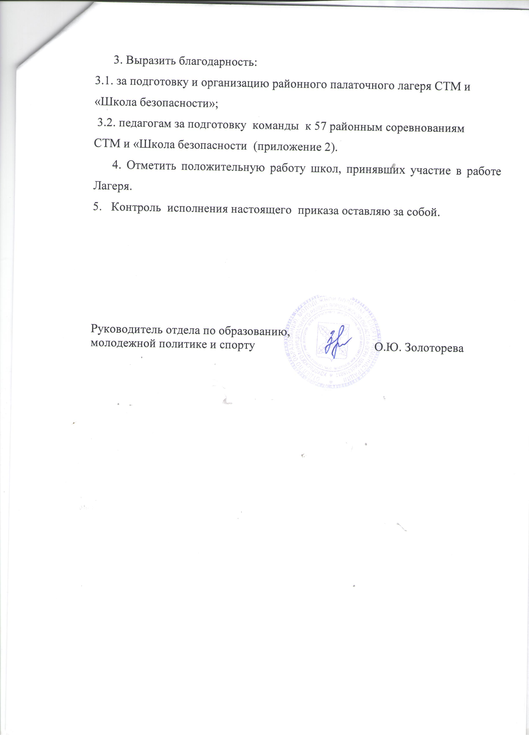

Приложение 1
к приказу № 301 от 17.06.2019г.

Итоги
районного палаточного лагеря СТМ и «Школа безопасности

№ п/п | Школа | Возрастная группа | Руководитель | Соревнования «ДПД» | Соревнования «КПД» | Спортивное ориентиро-  вание | Общий зачет
1 | МБОУ «Хохольская СОШ» №1 | Мл.возр.гр | Родионов И.М. | 2 | 2
2 | МБОУ «Хохольская СОШ» №2 | Мл.возр.гр | Родионов И.М. | 1 | 5
3 | МБОУ «Костенская СОШ» | Мл.возр.гр | Вербицкий И.Е. | 4 | 4
4 | МБОУ «Хохольский лицей» №1 | Мл.возр.гр | Ложкин С.Н. | 3 | 6
5 | МБОУ «Хохольский лицей» №2 | Мл.возр.гр | Ложкин С.Н. | 6 | 1
6 | МБОУ «Орловская СОШ» | Мл.возр.гр | Вербицкий И.Е. | 5 | 3
7 | МКОУ «Староникольская СОШ» | Мл.возр.гр | Землянухин С.И. | 7 | 7
8 | МКОУ «Гремяченская ООШ» | Мл.возр.гр | Жеребятьева М.Ю. | 8 | 8
9 | МБОУ «Хохольская СОШ» 1 | Ст.возр.гр | Родионов И.М. | 3 | 3
10 | МБОУ «Хохольская СОШ» 2 | Ст.возр.гр | Родионов И.М. |  | 4
11 | МБОУ «Хохольская лицей» № 1 | Ст.возр.гр | Ложкин С.Н. | 2 | 1
12. | МКОУ «Хохольский лицей» № 2 | Ст.возр.гр | Ложкин С.Н. | 1 | 2

Личный зачёт на короткой пешеходной дистанции.
Младшие.
1 место – Чеботарева Олеся, МБОУ «Хохольский лицей», руководитель Ложкин С.Н.
- Цветиков Андрей, МБОУ «Хохольский лицей», руководитель Ложкин С.Н.
2 место – Волокитина Ульяна, МБОУ «Костенская СОШ», руководитель Вербицкий И.Е.
- Агафонов Иван, МБОУ «Орловская СОШ», руководитель Вербицкий И.Е.
3 место – Турищева Виолетта, МБОУ «Хохольская СОШ», руководитель Родионов И.М.
- Бухтояров Алексей, МБОУ «Костенская СОШ», руководитель Вербицкий И.Е.
- Роде Марк, МБОУ «Хохольский лицей», руководитель Ложкин С.Н.

Старшие.
1 место – Шабанова Анна, МБОУ «Хохольский лицей», руководитель Ложкин С.Н.
- Попов Никита, МБОУ «Хохольская СОШ», руководитель Родионов И.М.
2 место – Турищева Александра, МБОУ «Хохольская СОШ», руководитель Родионов И.М.
- Коротких Никита, МБОУ «Хохольский лицей», руководитель Ложкин С.Н.
3 место – Попова Полина, МБОУ «Хохольская СОШ», руководитель Родионов И.М.
- Князев Даниил, МБОУ «Хохольский лицей», руководитель Ложкин С.Н.

Итоги краеведческой викторины «Край наш Воронежский».
1 место – Казарцев Никита, МБОУ «Хохольская СОШ», руководитель Родионов И.М.
2 место – Турищева Валерия, МБОУ «Хохольский лицей». Руководитель Ложкин С.Н.
3 место – Хрячкова Елизавета, МКОУ «Гремяченская ООШ», руководитель Жеребятьева М.Ю.
- Бахметьев Андрей, МКОУ «Староникольская СОШ», руководитель Землянухин С.И.

Приложение 2
к приказу № 301 от 17.06.2019г.

Благодарности за организацию и проведение районного палаточного лагеря СТМ и «Школа безопасности»
- Попова Ольга Васильевна, директор МБУ ДО «Дом детского творчества»;
- Закандыкина Ольга Васильевна, методист МБУ ДО «Дом детского творчества»;
- Кожевникова Елена Александровна, методист МБУ ДО «Дом детского творчества»;
- Стародубцева Валентина Александровна, педагог дополнительного образования МБУ ДО «Дом детского творчества»;
- Мочалова Людмила Евгеньевна, педагог дополнительного образования МБУ ДО «Дом детского творчества»;
- Коноплина Тамара Валериевна, педагог дополнительного образования МБУ ДО «Дом детского творчества»;

Благодарности педагогам за подготовку команды
к 57 районным соревнованиям СТМ и «Школа безопасности»

- Ложкин Степан Николаевич, МБОУ «Хохольский лицей»;
- Родионов Илья Михайлович, МКОУ «Хохольская СОШ»;
- Вербицкий Иван Евгеньевич, МБОУ «Орловская СОШ», МБОУ «Костенская СОШ»;
- Землянухин Сергей Иванович, МКОУ «Староникольская СОШ»;
- Жеребятьева Марина Юрьевна, МКОУ «Гремяченская ООШ»;
- Болдырев Игорь Иванович, МКОУ «Гремяченская ООШ»;

